ANALISI DEI REQUISITI

**Requisiti funzionali**

I requisiti funzionali (RF) sono:

* **RF_0** - Zoom geografico
  + Zoom-in Zoom-out su mappa
* **RF_1 -** Zoom semantico
  + Zoom-in disgrega il corema mostrando più dettagli (click sul corema)
  + Zoom-out visione aggrega il corema mostrando meno dettagli (click uscita dal corema)
* **RF_2 -** Filtro semantico
  + Filtra gli elementi corematici che soddisfano una determinata condizione
    - Esempio: filtrare i distretti presenti sulla mappa in base alla loro criticità
* **RF_3 -** Visualizza leggenda fenomeni urbani
  + Fornisce una spiegazione dei fenomeni urbani attraverso i coremi
* **RF_4 –** Simulazione modifica indice di felicità dei fenomeni urbani
  + Simula come cambia l’indice di felicità (UHI) del distretto, modificando gli indici di felicità degli elementi che caratterizzano l’area urbana di un distretto
    - Es: modifica indice di felicità dell’orientamento pedonale (OO), come cambia l’indice di felicità del distretto?
* **? RF_5 ? -** Modifica URL servizio REST API
  + Fornisce all’admin un pannello per poter cambiare l’URL del servizio REST API

**Requisiti non funzionali**

I requisiti non funzionali (RNF) sono:

* **RNF_0** Usabilità
  + il sistema deve essere facilmente apprendibile (eventualmente con una sessione di training)
  + l’interazione con il sistema deve essere più intuitiva possibile attraverso un’interfaccia minimale
  + gli utenti devono avere un livello di esperienza base con l’utilizzo di dispositivi touchscreen
* **RNF_1** Portabilità
  + il sistema deve essere in grado di funzionare ed essere supportato da dispositivi con HW e SW differenti
* **RNF_2** Performance
  + il sistema deve essere reattivo e fornire tempi di risposta brevi
* **RNF_3** Affidabilità
  + Il sistema deve essere attivo 24/h

**Casi D’uso**

I casi d’uso descrivono l’interazione fra utente e sistema per ogni requisito funzionale.

I casi d’uso (UC) sono:

* UC_0 Zoom geografico
* UC_1 Zoom semantico distretto (click-in)
  + UC_1.1 Zoom semantico fenomeno urbano (click in)
  + UC_1.2 Zoom semantico (click-out)
* UC_2 Filtro semantico
  + UC_2.1 Filtro semantico vuoto
* UC_3 Visualizza leggenda fenomeni urbani
* UC_4 Simulazione modifica indice di felicità dei fenomeni urbani
* ?UC_5? Modifica URL servizio REST

**Use case Diagram**

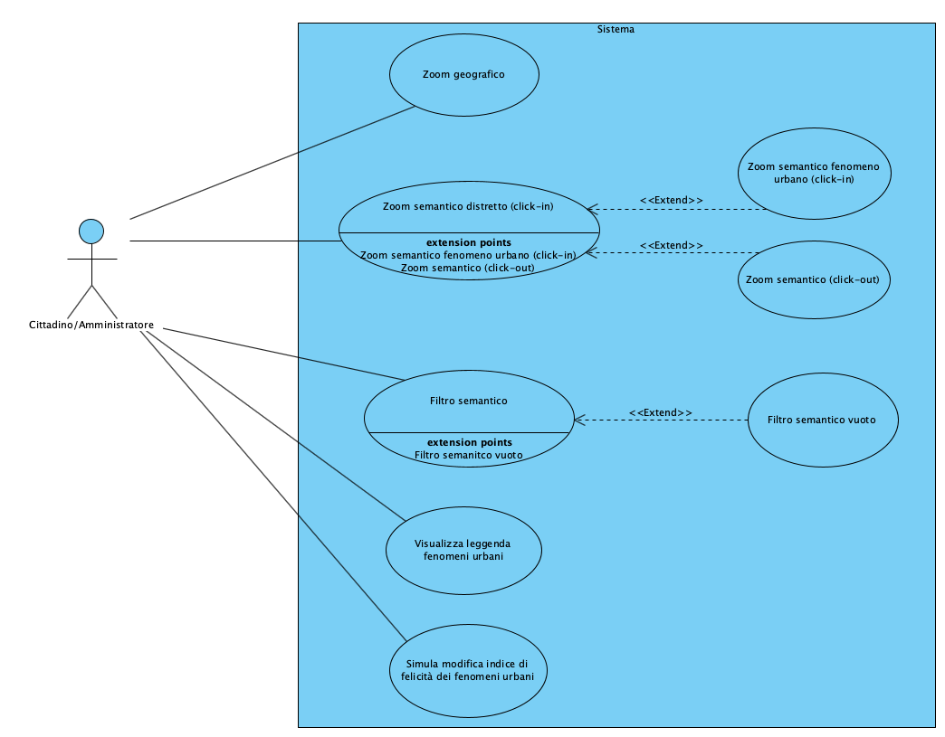

**Descrizione casi d’uso**

|  |  |  |
| --- | --- | --- |
| **ID** | UC_0 | |
| **Nome Use Case** | Zoom geografico | |
| **Attori (Cittadino o Amministratore)** | Utente | |
| **Flusso di eventi** | Utente  L’utente effettua zoom-in o zoom-out sulla mappa | Sistema  Il sistema   * effettua uno zoom-in sulla mappa se l’operazione è stata di zoom-in, * effettua uno zoom-out sulla mappa se l’operazione è stata di zoom-out |
| **Entry condition** | Il caso d’uso comincia quando l’utente si trova sulla mappa | |
| **Exit condition** | Il caso d’uso termina quando l’utente visualizza la mappa nel modo desiderato | |

|  |  |  |
| --- | --- | --- |
| **ID** | UC_1 | |
| **Nome Use Case** | Zoom semantico distretto (click-in) | |
| **Attori (Cittadino o Amministratore)** | Utente | |
| **Flusso di eventi** | Utente  L’utente effettua un click su un distretto | Sistema  Il sistema   * “espande” il distretto e mostra l’Area Urbana associata al distretto * recupera i dati dell’Area Urbana e i fenomeni urbani associati ad essa * mostra i fenomeni urbani, dell’Area Urbana, sotto forma di coremi |
| **Entry condition** | Il caso d’uso comincia quando l’utente si trova sulla mappa | |
| **Exit condition** | Il caso d’uso termina quando l’utente visualizza correttamente i coremi relativi ai fenomeni urbani dell’Area Urbana associata al distretto cliccato | |

|  |  |  |
| --- | --- | --- |
| **ID** | UC_1.1 | |
| **Nome Use Case** | Zoom semantico fenomeno urbano (click-in) | |
| **Attori (Cittadino o Amministratore)** | Utente | |
| **Flusso di eventi** | Utente  L’utente effettua un click su un fenomeno urbano cliccabile (Elementi Ambientali o Qualità dello spazio) | Sistema  Il sistema   * “espande” il fenomeno urbano e mostra un’altra Area Urbana con i fenomeni urbani associati al fenomeno urbano cliccato * recupera i dati dell’altra Area Urbana e i fenomeni urbani associati ad essa * mostra i fenomeni urbani, dell’altra Area Urbana, sotto forma di coremi |
| **Entry condition** | Il caso d’uso comincia quando l’utente ha effettuato lo UC_1 | |
| **Exit condition** | Il caso d’uso termina quando l’utente visualizza correttamente i coremi relativi ai fenomeni urbani dell’Area Urbana associati al fenomeno urbano cliccato | |

|  |  |  |
| --- | --- | --- |
| **ID** | UC_1.2 | |
| **Nome Use Case** | Zoom semantico (click-out) | |
| **Attori (Cittadino o Amministratore)** | Utente | |
| **Flusso di eventi** | Utente  L’utente effettua un click sulla “<” (freccia indietro) | Sistema  Il sistema   * se l’utente ha effettuato l’UC_1 “riduce” l’Area Urbana associata al distretto mostrando la mappa con i distretti * se l’utente ha effettuato l’UC_1.1 “riduce” l’Area Urbana associata al fenomeno urbano, l’Area Urbana associata al distretto |
| **Entry condition** | Il caso d’uso comincia quando l’utente ha effettuato l’UC_1 o l’UC_1.1 | |
| **Exit condition** | Il caso d’uso finisce quando l’utente visualizza la mappa | |
| **Eccezioni** |  | |

|  |  |  |
| --- | --- | --- |
| **ID** | UC_2 | |
| **Nome Use Case** | Filtro semantico | |
| **Attori (Cittadino o Amministratore)** | Utente | |
| **Flusso di eventi** | Utente  L’utente clicca sul pulsante “Filtra”    L’utente seleziona i filtri che desidera applicare | Sistema  Il sistema mostra i filtri applicabili  Il sistema   * recupera i dati da filtrare * mostra la mappa in base ai dati filtrati applicati dal Utente |
| **Entry condition** | Il caso d’uso comincia quando l’utente si trova sulla mappa | |
| **Exit condition** | Il caso d’uso finisce quando l’utente visualizza la mappa filtrata | |

|  |  |  |
| --- | --- | --- |
| **ID** | UC_2.1 | |
| **Nome Use Case** | Filtro semantico vuoto | |
| **Attori (Cittadino o Amministratore)** | Utente | |
| **Flusso di eventi** | Utente  L’utente clicca sul pulsante “Filtra”    L’utente seleziona i filtri che desidera applicare | Sistema  Il sistema mostra i filtri applicabili  Il sistema   * recupera i dati da filtrare * i dati filtrati non hanno nessuna corrispondenza rispetto ai filtri applicati * mostra la mappa vuota |
| **Entry condition** | Il caso d’uso comincia quando l’utente ha effettuato l’UC_2 | |
| **Exit condition** | Il caso d’uso finisce quando l’utente visualizza la mappa vuota | |

|  |  |  |
| --- | --- | --- |
| **ID** | UC_3 | |
| **Nome Use Case** | Visualizza leggenda fenomeni urbani | |
| **Attori (Cittadino o Amministratore)** | Utente | |
| **Flusso di eventi** | Utente  L’utente clicca sul pulsante “Visualizza leggenda fenomeni urbani” | Sistema  Il sistema   * recupera i dati relativi ai fenomeni urbani * mostra la leggenda dei fenomeni urbani sotto forma di coremi |
| **Entry condition** | Il caso d’uso comincia quando l’utente si trova sulla mappa | |
| **Exit condition** | Il caso d’uso finisce quando l’utente visualizza la leggenda dei fenomeni urbani | |

|  |  |  |
| --- | --- | --- |
| **ID** | UC_4 | |
| **Nome Use Case** | Simulazione modifica indice di felicità dei fenomeni urbani | |
| **Attori (Cittadino o Amministratore)** | Utente | |
| **Flusso di eventi** | Utente  L’utente clicca sul pulsante “Simula modifica indice di felicità dei fenomeni urbani”    L’utente clicca sul fenomeno urbano che desidera modificare  L’utente modifica i parametri | Sistema  Il sistema mostra i fenomeni urbani, relativi al distretto selezionato, dopo UC_1, che possono essere modificati (verde pubblico, albedo)  Il sistema mostra i parametri modificabili del fenomeno urbano selezionato  Il sistema, a seconda di dei parametri modificati dall’utente, relativi al fenomeno urbano selezionato, mostra l’indice di felicità del distretto aggiornato in base a questa modifica |
| **Entry condition** | Il caso d’uso comincia quando l’utente si ha eseguito il caso d’uso UC_1 | |
| **Exit condition** | Il caso d’uso finisce quando il sistema aggiorna l’indice di felicità del distretto | |

**Diagramma delle classi**